الاختبار التشخيصي في مادة الرياضيات

للصف الثاني الأساسي

اختبار تشخيصي في مادة الرياضيات للصف الثاني الأساسي – 2018/2019

الاسم : .......................................... المدرسة : الطوال الشمالي الثانوية للبنين

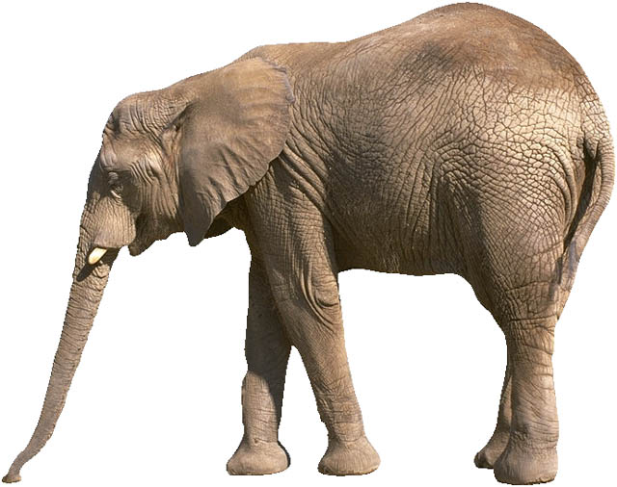
السؤال الأول : أكتب الأعداد التي تسمعها من المعلم . ( 4 علامات )

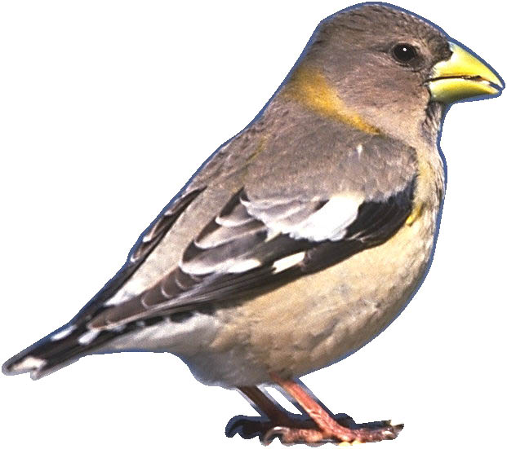


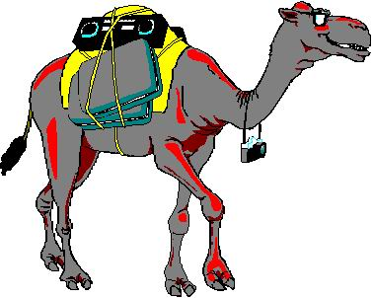


السؤال الثاني : أكتب العدد المناسب في المستطيل. ( 4 علامات )

5 آحاد و 6 عشرات = 7 عشرات + 0 آحاد =

2 آحاد و 4 عشرات = 9 عشرات + 1 آحاد =
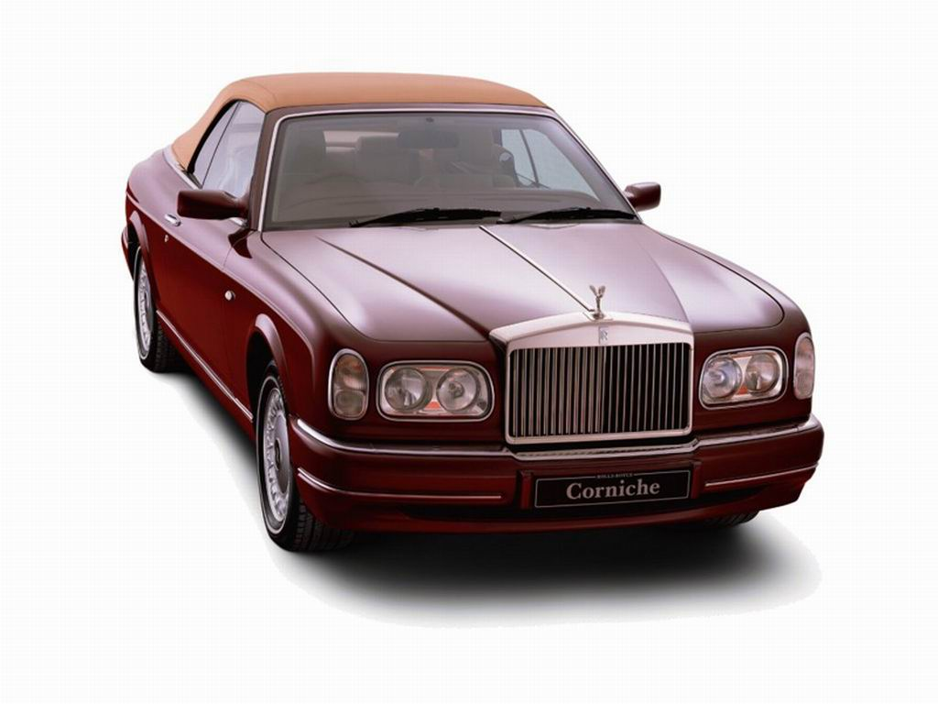

السؤال الثالث: أضع حول العدد الأكبر . ( 3 علامات )

5
7
16
18
86
89
9
12
98

السؤال الرابع: أكتب العدد السابق . ( 3 علامات )

8

20

71


السؤال الخامس : أرتب الأعداد التالية تصاعديا. ( 3 علامات )

8 4 5 9
29 43 11 89

( علامة ) ( علامتان )

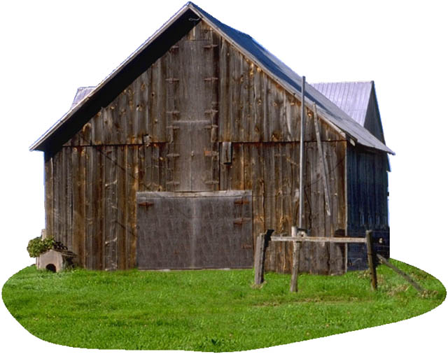

السؤال السادس: أكمل النمط التالي ( 3 علامات )

12

14

18

22

26

1

( 4 علامات )
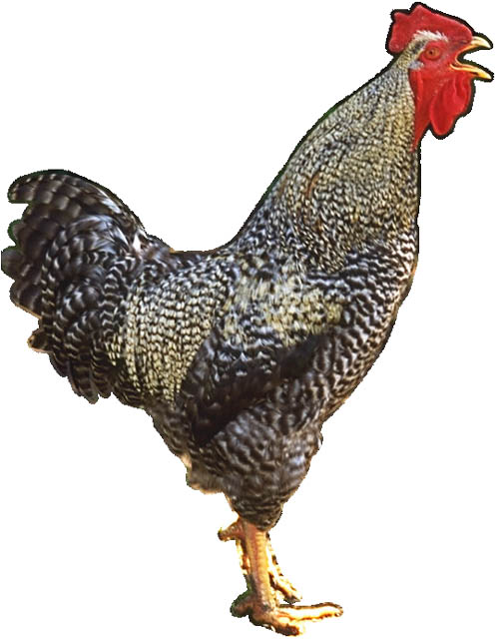
السؤال السابع : أجمع ما يأتي .
4
+ 5
2
+ 3
7 + 0 =
2 + 8 =

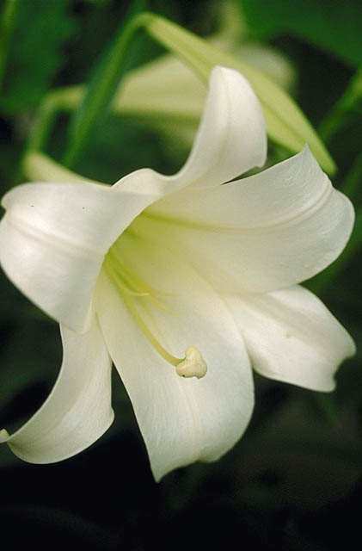
( 4 علامات )
السؤال الثامن : أجمع ما يأتي .
5
+ 6
7
+ 7

7 + 8 =
4 + 9 =

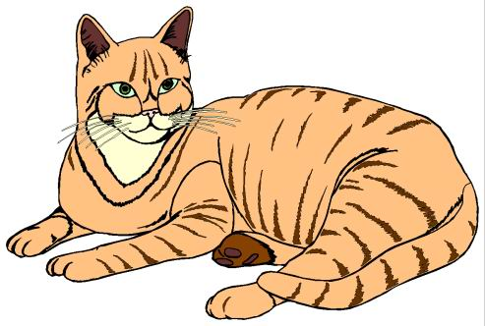
السؤال التاسع: أجمع ما يأتي .
3 6
+ 5 1
11
+ 5 4
( 4 علامات )

22 + 61 =
32 + 7 =

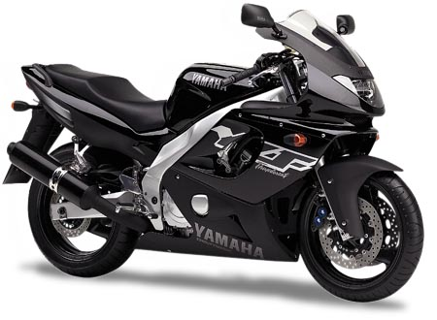
السؤال العاشر: أطرح ما يأتي .
8
ـــ 5
4
ـــ 1
( 4 علامات )

6 ـــ 2 =
9 ـــ 7 =

( 4 علامات )
السؤال الحادي عشر: أطرح ما يأتي .
12
ـــ 8
15
ـــ 6
14 ــ 7 =
17 ـــ 9 =

( 4 علامات )
السؤال الثاني عشر: أطرح ما يأتي .
4 7
ـــ 1 2
72 ـــ 52 =
6 5
ـــ 3 4
49 ـــ 23 =

ا
السؤال الثالث عشر : أضع العدد المناسب في المربع
( 4 علامات )

+  5  9 | 7  ـــــــــ  4 | 6  ــــ  5  4  2  2

السؤال الرابع عشر:
( 3 علامات )
* مع محمد (36) قصة ً، أعطاه خالد (21) قصة ً ، فكم قصة ً أصبح معه ؟

الحل :
( 3 علامات )
السؤال الخامس عشر:
مع سلمى (86) قرشاً، اشترت كرة بمبلغ (42) قرشاً، فكم قرشا ً بقي معها ؟

الحل :


( 3 علامات )
السؤال السادس عشر: أصل كل شكل باسمه .

مربع

مستطيل

مثلث

( 3 علامات )
السؤال السابع عشر: أكتب الكسر الدال على الجزء المظلل :
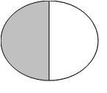
........................... ..................... ..........................

انتهت الأسئلة

تحليل الاختبار التشخيصي لمادة الرياضيات للصف الثاني الأساسي - 2018/2019
المديرية :تربية لواء ديرعلا المدرسة: الطوال الشمالي الثانوية للبنين. الصف والشعبة : الثاني الاساسي ( ) مربي الصف : ....................................................
ت | اسم الطالب | كتابة الأعداد | تكوين الأعداد | العدد الأكبر | العدد السابق | الترتيب التصاعدي | النمط | الجمع ضمن 10 | الجمع ضمن 18 | الجمع ضمن 99 ا | الطرح ضمن 10 | الطرح ضمن 18 | الطرح ضمن 99 | الجمل المفتوحة | حل المسألة على الجمع الجمع | المسألة على الطرح | الأشكال الهندسية | كتابة الكسور | المجموع
ت | اسم الطالب | 3/4 | 3/4 | 2/3 | 2/3 | 2/3 | 2/3 | 3/4 | 3/4 | 3/4 | 3/4 | 3/4 | 3/4 | 3/4 | 2/3 | 2/3 | 2/3 | 2/3 | 43 /60
1
2
3
4
5
6
7
8
9
10
11
12
13
14
15
16
نسبة إتقان المهارة لجميع الطلبة
* تحسب نسبة إتقان المهارة لجميع طلبة الشعبة بقسمة عدد الذين أتقنوا المهارة ( حصلوا على نسبة الإتقان) على عدد الطلبة الذين تم اختبارهم وضرب الناتج بـ 100%

